

Національний технічний університет України
«Київський полiтехнiчний iнститут імені Ігоря Сікорського»
Фізико-Технічний Інститут

Лабораторна робота №1
з курсу Бази Данних

Виконав:
студент групи ФІ-73
Чіхладзе Вахтанг
Варіант 16

Викладач:
Коломицев Михайло Володимирович

Київ 2020
Ціль заняття: Надбання навичок настройки і роботи в середовищі SSMS. Визначення синтаксису SQL: CREATE TABLE.
Результати заняття: Створення бази даних у відповідності з варіантом завдання.
Завдання:
Предметна область: Фільмотека .
Основні предметно-значимі сутності: фільми,актори.
Основні предметно-значимі атрибути сутності:
- фільми – назва фільму, жанр, тривалість, рік виходу, стрічка (кол. чи
ч.б.).
- актори – прізвище, в яких фільмах грав, дата народження; стать

Скрипт який створює задані таблиці:

USE FilmLibraryDatabase
GO

DROP TABLE genre,footage,sex,films,actors,movieMaking

CREATE TABLE genre(
genre_id INT PRIMARY KEY IDENTITY NOT NULL,
genre_name VARCHAR(15) NOT NULL
);

CREATE TABLE footage(
footage_id INT PRIMARY KEY IDENTITY NOT NULL,
footage_type VARCHAR(15) NOT NULL
);

CREATE TABLE sex(
sex_id INT PRIMARY KEY IDENTITY NOT NULL,
sex VARCHAR(10) NOT NULL
);

CREATE TABLE films(
film_id INT PRIMARY KEY IDENTITY NOT NULL,
film_name VARCHAR(50) NOT NULL,
film_year DATE NOT NULL,
duration TIME NOT NULL,
genre INT FOREIGN KEY REFERENCES genre(genre_id),
footage INT FOREIGN KEY REFERENCES footage(footage_id)
) ;

CREATE TABLE actors(
actor_id INT PRIMARY KEY IDENTITY NOT NULL,
name VARCHAR(30) NOT NULL,
birth DATE NOT NULL,
sex INT FOREIGN KEY REFERENCES sex(sex_id)
);

CREATE TABLE movieMaking(
film INT FOREIGN KEY REFERENCES films(film_id),
actor INT FOREIGN KEY REFERENCES actors(actor_id)
);

Entity Relation діаграма:
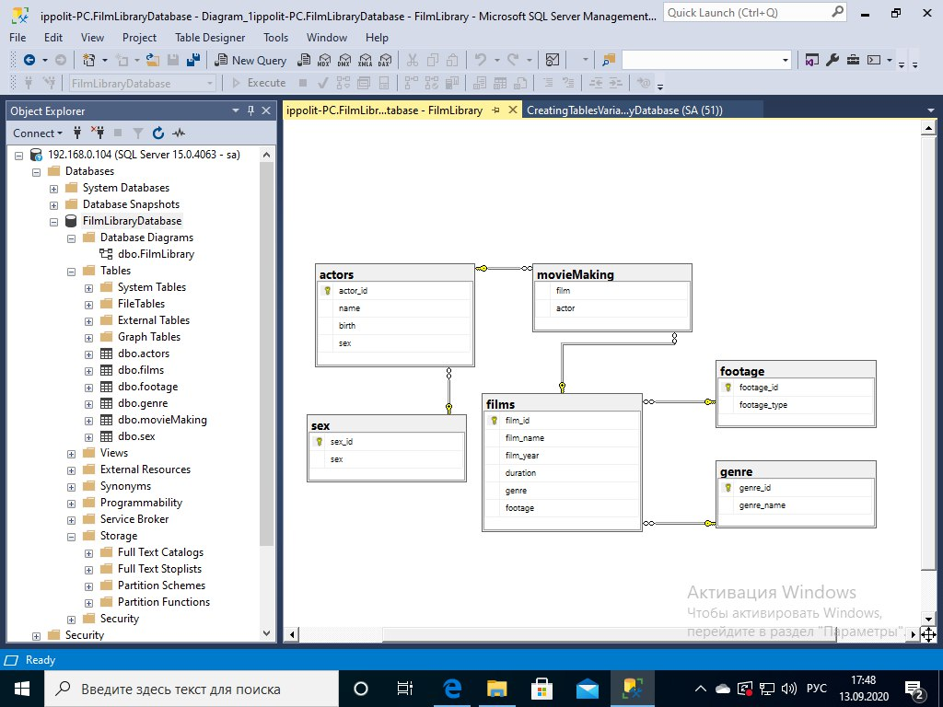
Висновок:Отже,я трохи познайомився з СУБД SSMS та з mssql-server.Також я навчився підключатись з СУБД до віддаленного серверу в локальній мережі,на якому запущений mssql-server.Ще я засвоїв техніку створення бази данних та таблиць у ній.

